Záložka: Stezka/cestička
ZLATUŠKA
Má dobré srdce a chuť pomáhat všem ve svém okolí. Stará se o světlušky i palouček, chce, aby se všichni cítili dobře. Patronka oblasti Můj domov.

obr2
- Jak se zachovala Zlatuška?
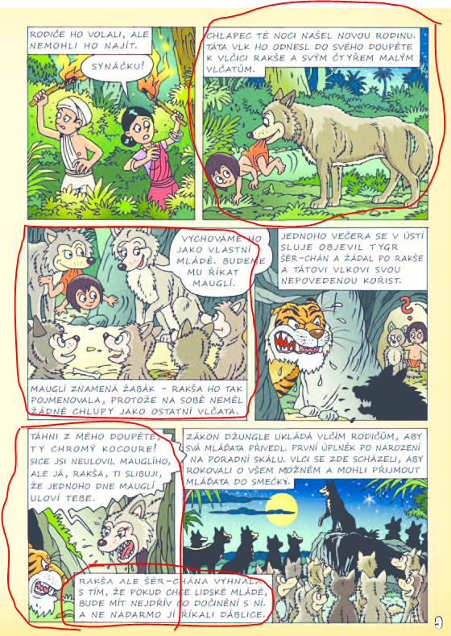
- Proč chtěla Lucinka pomoci dědečkovi?
- Měl dědeček radost ještě z něčeho jiného, než že ho už nebolí záda?

RAKŠA
Máma vlčice, která se ujala malého Mauglího. Vychovala ho společně se svými čtyřmi vlčaty. Patronka oblasti Můj domov.

obr3+4 – pole 2, 3, 5 – označeno v obr
- Táta vlk se jmenuje ______________________.
- Jak se zachovala Rakša k chlapci, když ho táta vlk našel?
- Jak se zachovala Rakša k Šerchánovi? Proč?

JOE
Je kuchař, loďmistr a údržbář na Diamondu. Zná všechny povinnosti a zákoutí lodě. Je průvodcem oblasti Můj domov.

obr 1 – pole 1, 2, 3
- Proč chce Joe natírat loď?
- Myslíš si, že mu má Čolek a Žabka pomoci? Proč?
- Když Joe nemůže najít Čolka, jak se cítí?
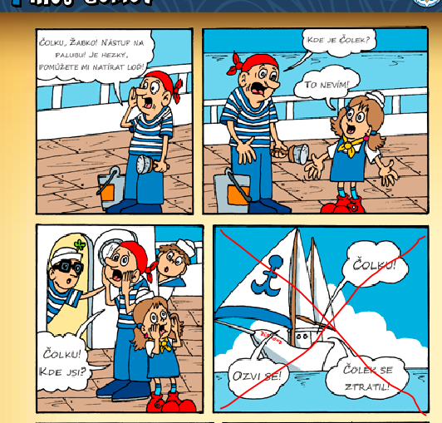

Splň úkol na další straně a navíc najdi žraloka, co si brousí zuby na malé námořníky.

Místo na inzerci 1/6
vložit tiráž
Červen 2018 (20, č. 5)
Praha 7. 6. 2018
Ilustrace na titulní straně: Honza Smolík

Na další stranu úkol colek fin

